ГОСТ 2.320—82

УДК 62-434.5:621.753.1/.2:006.354 Группа Т52

МЕЖГОСУДАРСТВЕННЫЙ СТАНДАРТ

Единая система конструкторской документации

ПРАВИЛА НАНЕСЕНИЯ РАЗМЕРОВ,
ДОПУСКОВ И ПОСАДОК КОНУСОВ

Unified system for design documentation. Rules of drawing of dimensions,
tolerances and taper fits

Постановлением Государственного комитета СССР по стандартам от 30 декабря 1982 г. № 5293 срок введения установлен
с 01.01.84

Настоящий стандарт устанавливает общие правила нанесения размеров, их предельных отклонений и допусков формы конусов и посадок конических соединений на чертежах всех отраслей промышленности.
Стандарт полностью соответствует СТ СЭВ 3332—81.
Допуски и посадки — по ГОСТ 25307—82.

1. НАНЕСЕНИЕ РАЗМЕРОВ

1.1. Величину и форму конуса определяют нанесением трех из перечисленных размеров (черт. 1):

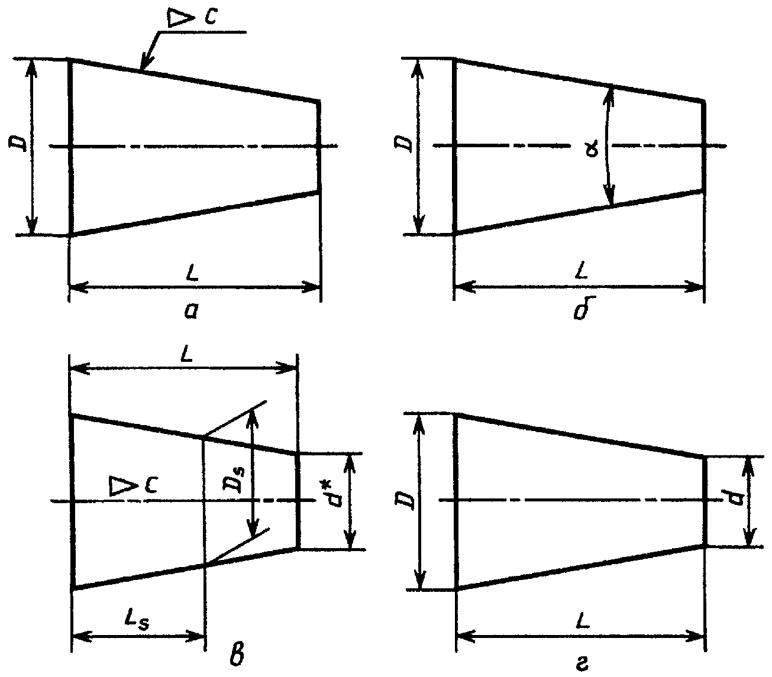

Черт. 1

1) диаметр большого основания D;
2) диаметр малого основания d;
3) диаметр в заданном поперечном сечении D_{s}, имеющем заданное осевое положение L_{s};
4) длина конуса L;
5) угол конуса α;
6) конусность с.
Допускается указывать дополнительные размеры, как справочные (черт. 1в).
1.2. Размеры стандартизованных конусов на чертеже не указывают, а приводят на полке линии-выноски условное обозначение по соответствующему стандарту.

2. НАНЕСЕНИЕ ПРЕДЕЛЬНЫХ ОТКЛОНЕНИЙ РАЗМЕРОВ
И ДОПУСКОВ КОНУСОВ

2.1. Предельные отклонения размеров конусов следует наносить в соответствии с требованиями ГОСТ 2.307—68 и настоящего стандарта.
2.2. Предельные отклонения угла конуса, если конус определен конусностью, следует наносить непосредственно под обозначением конусности:
числовыми значениями АТ_{D} (черт. 2);
условными обозначениями (черт. 3);

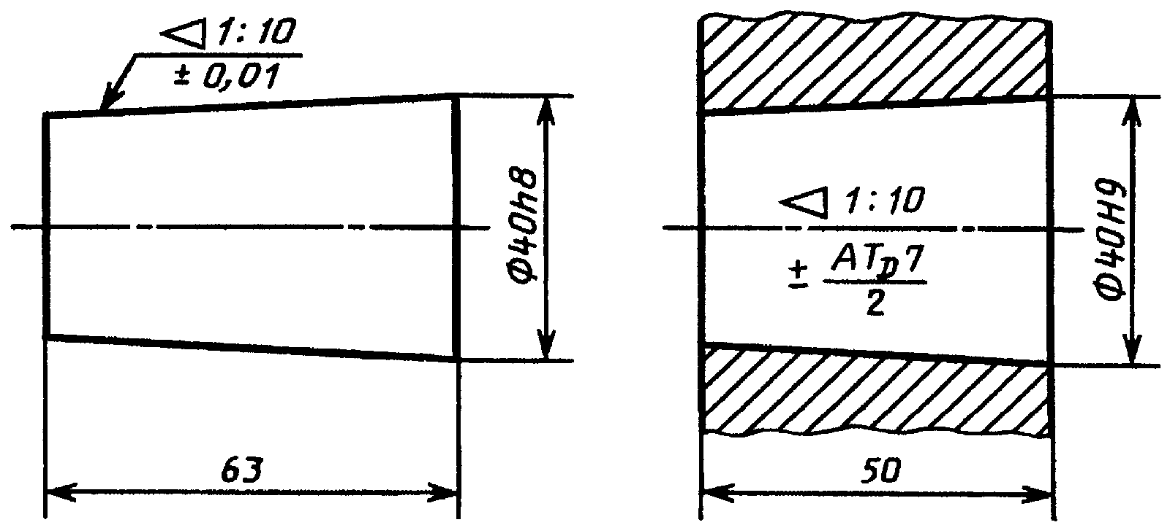

Черт. 2 Черт. 3

условными обозначениями с указанием в скобках числовых значений соответствующих предельных отклонений (черт. 4).

Черт. 4 Черт. 5

2.3. Предельные отклонения угла конуса, если конус определен углом, следует указывать числовыми значениями AT_{α}′ непосредственно после номинального размера (черт. 5).
2.4. Допуски формы конуса (допуск круглости и допуски прямолинейности образующей) следует наносить в соответствии с требованиями ГОСТ 2.308—79 (черт. 6).
При указании допуска прямолинейности образующей на конусах с конусностью не более 1:3 допускается соединительную линию от рамки проводить перпендикулярно оси конуса (черт. 7).

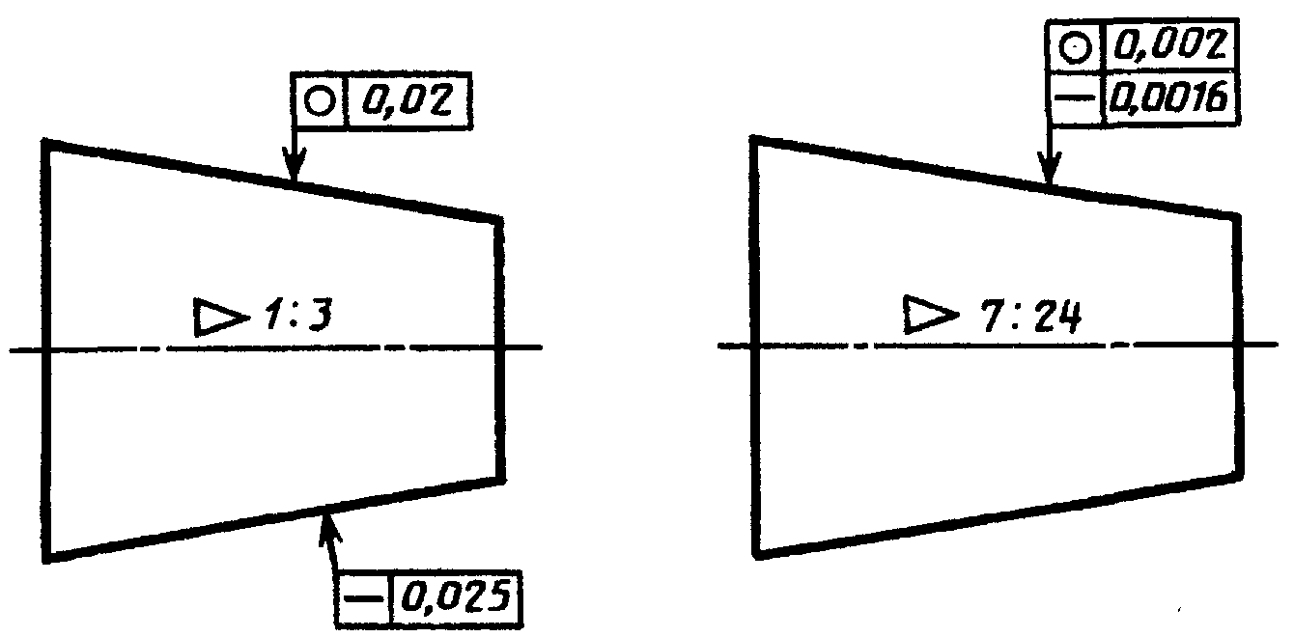

Черт. 6 Черт. 7

2.5. Если задан допуск T_{D} диаметра конуса в любом сечении, то значение конусности или угла конуса следует заключить в прямоугольную рамку (черт. 8, 9).

Черт. 8 Черт. 9

2.6. Если задан допуск T_{D} диаметра конуса в заданном сечении, то значение расстояния L_{s} от базовой плоскости до основной следует заключить в прямоугольную рамку (черт. 10).

Черт. 10 Черт. 11

2.7. Если заданы предельные отклонения размера, определяющего осевое положение основной плоскости конуса L_{s} то значение номинального диаметра D_{s} следует заключить в прямоугольную рамку (черт. 11).

3. НАНЕСЕНИЕ РАЗМЕРОВ И ПОСАДОК
НА КОНИЧЕСКИХ СОЕДИНЕНИЯХ

3.1. При посадке с фиксацией путем совмещения конструктивных элементов сопрягаемых конусов размеры, определяющие характер соединения, на сборочном чертеже могут быть указаны только как справочные (черт. 12).

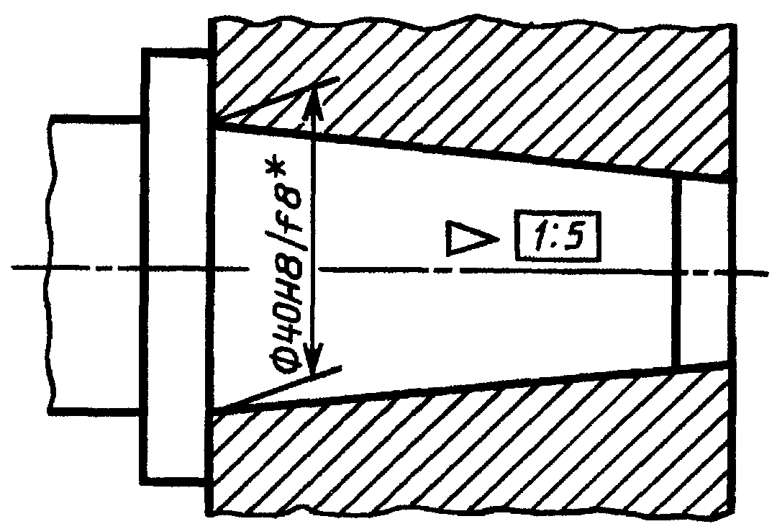

Черт.12

3.2. При посадке с фиксацией по заданному осевому расстоянию Z_{pf} между базовыми плоскостями сопрягаемых конусов должен быть нанесен размер, определяющий расстояние между базовыми плоскостями, заключенный в прямоугольную рамку, а размер, определяющий характер соединения, может быть указан как справочный (черт. 13).

Черт. 13

3.3. При посадке с фиксацией по заданному взаимному осевому смещению сопрягаемых конусов от их начального положения должен быть указан размер осевого смещения, а начальное положение конусов отмечается штрихпунктирной тонкой линией с двумя точками. Размеры, определяющие начальное базорасстояние соединения и сочетание полей допусков сопрягаемых конусов, могут быть указаны как справочные (черт. 14).
3.4. При посадке с фиксацией по заданному усилию запрессовки F_{s} прилагаемому в начальном положении сопрягаемых конусов, заданное усилие запрессовки следует указывать в технических требованиях чертежа, например, «Усилие запрессовки F_{s} =.. H». Размеры, определяющие начальное базорасстояние соединения и сочетание полей допусков сопрягаемых конусов, могут быть указаны как справочные (черт. 15).

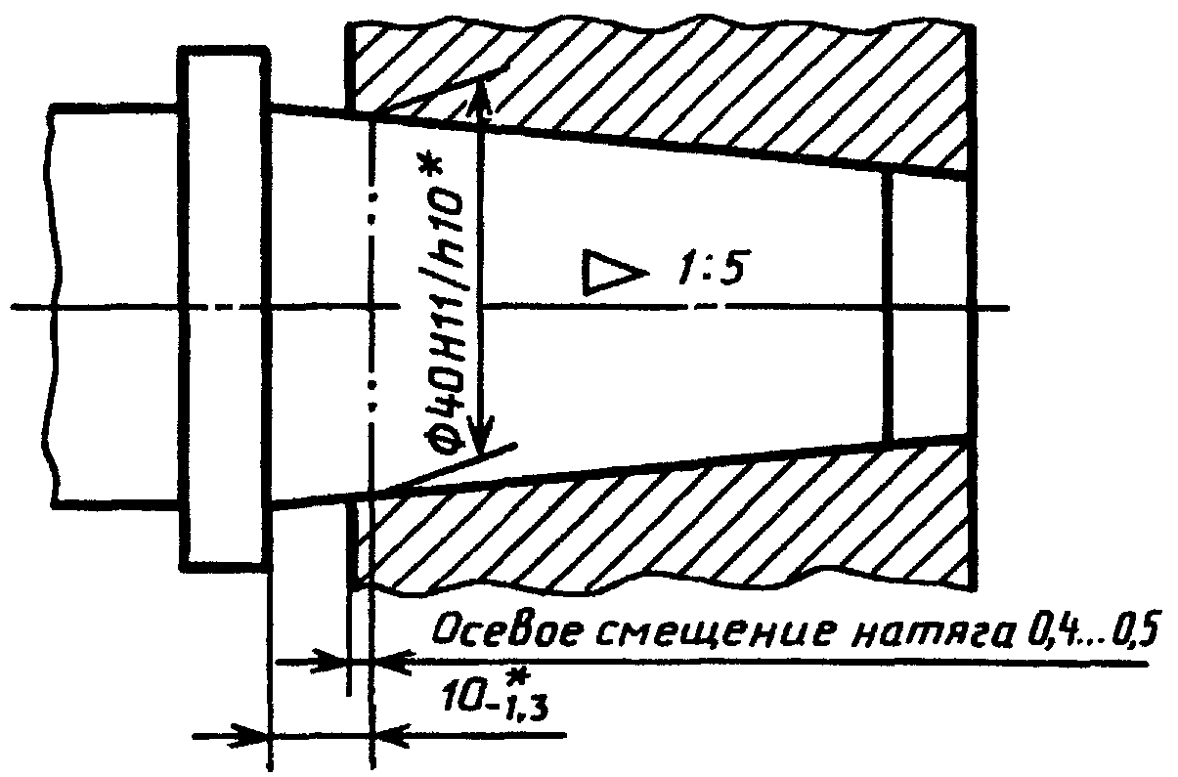

Черт. 14

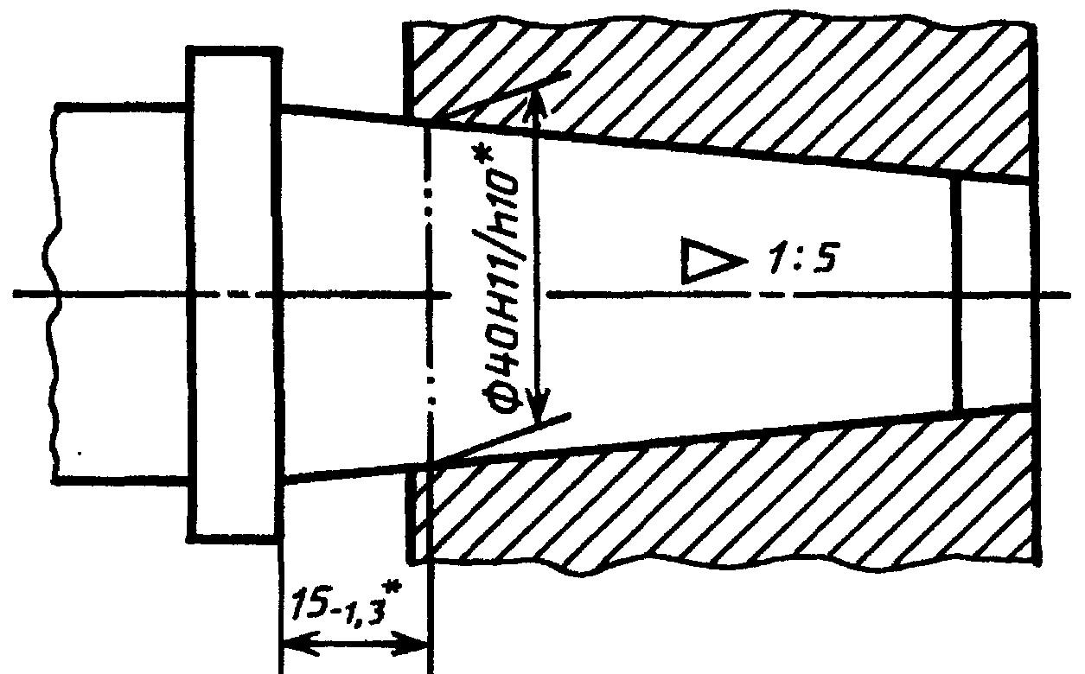

Черт. 15

